**9. 正则表达式(2).mp4 v1**

01:06:21 | 1920x1080 | 25.000000fps

学习中-家乐  
批注人：家乐  
批注数：10

[ 1 ] ↓ ↓ ↓ - - - - - - - - - - - - - - - - - - - - - - - - - - - - - - - - - - -

**时间码 00:00:00:00**



家乐 - 6/29 21:46:20  
这一部分在讲解上一节课布置的作业题

[ 2 ] ↓ ↓ ↓ - - - - - - - - - - - - - - - - - - - - - - - - - - - - - - - - - - -

**时间码 00:11:52:06**

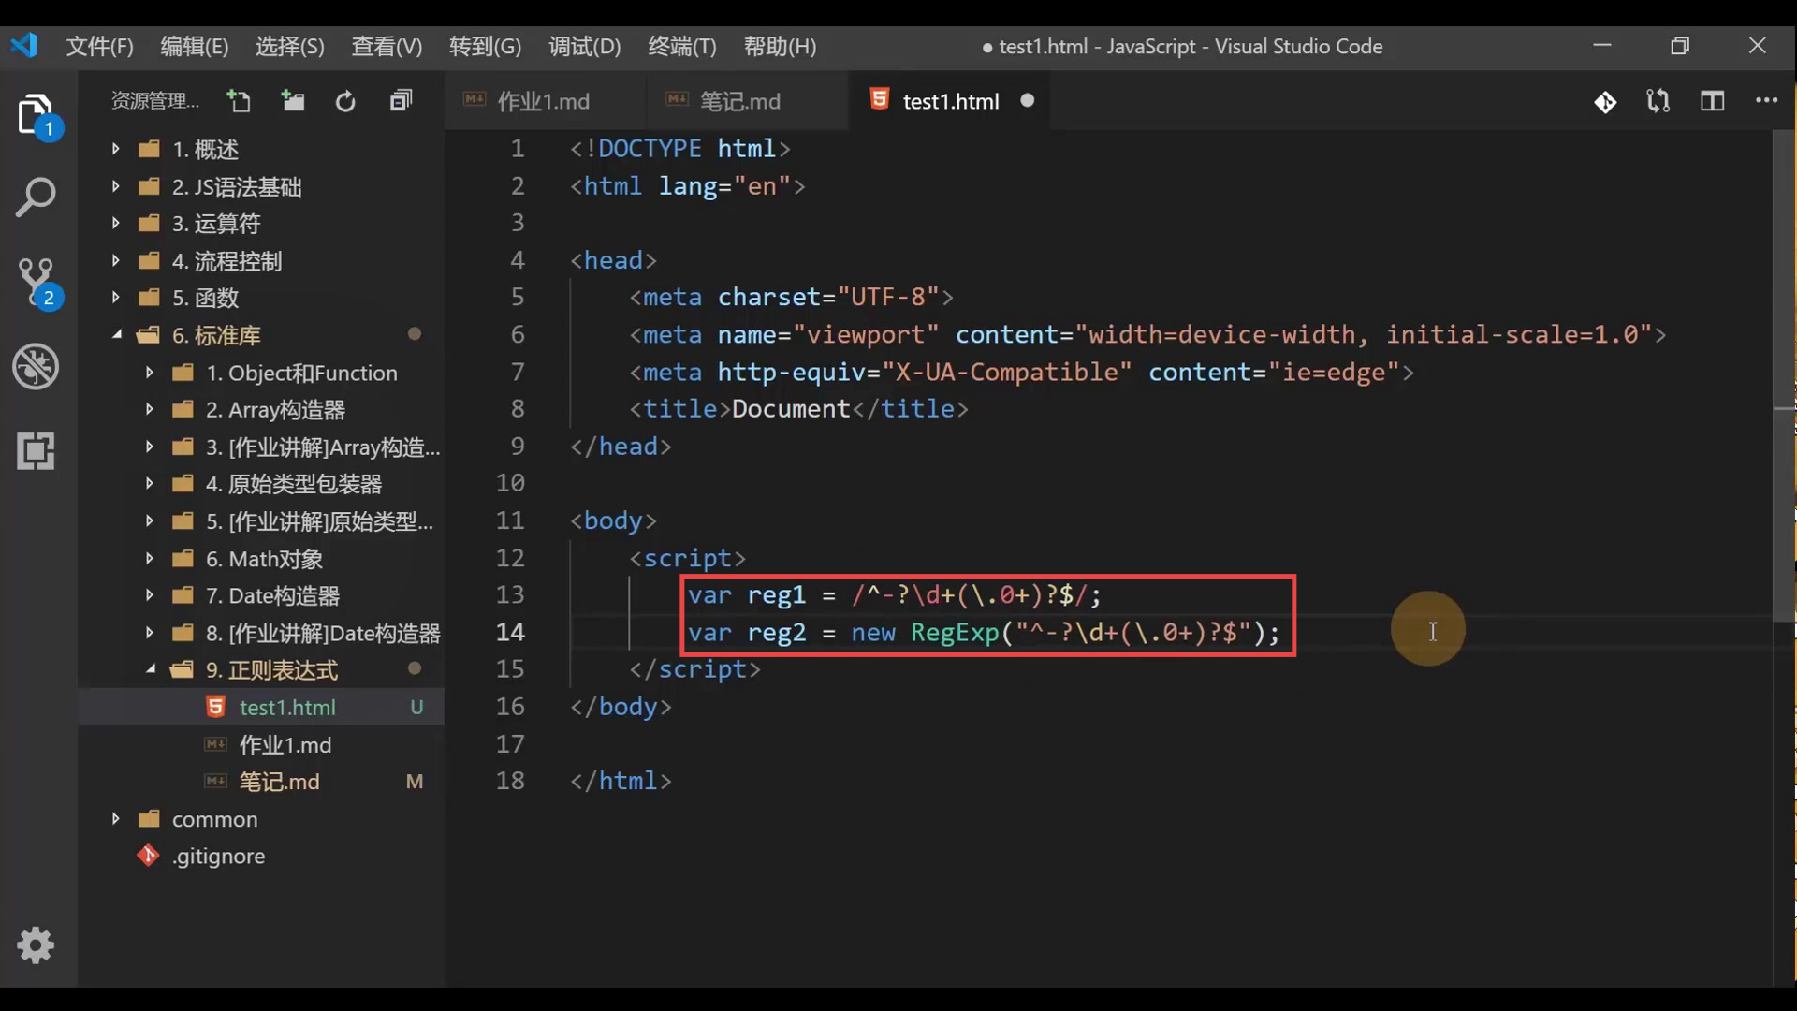

家乐 - 6/29 21:51:25  
创建正则表达式的两种方式。此时，这两种方式创建的正则表达式的约束都是一样的（约束一个整数）。

[ 3 ] ↓ ↓ ↓ - - - - - - - - - - - - - - - - - - - - - - - - - - - - - - - - - - -

**时间码 00:12:10:06**

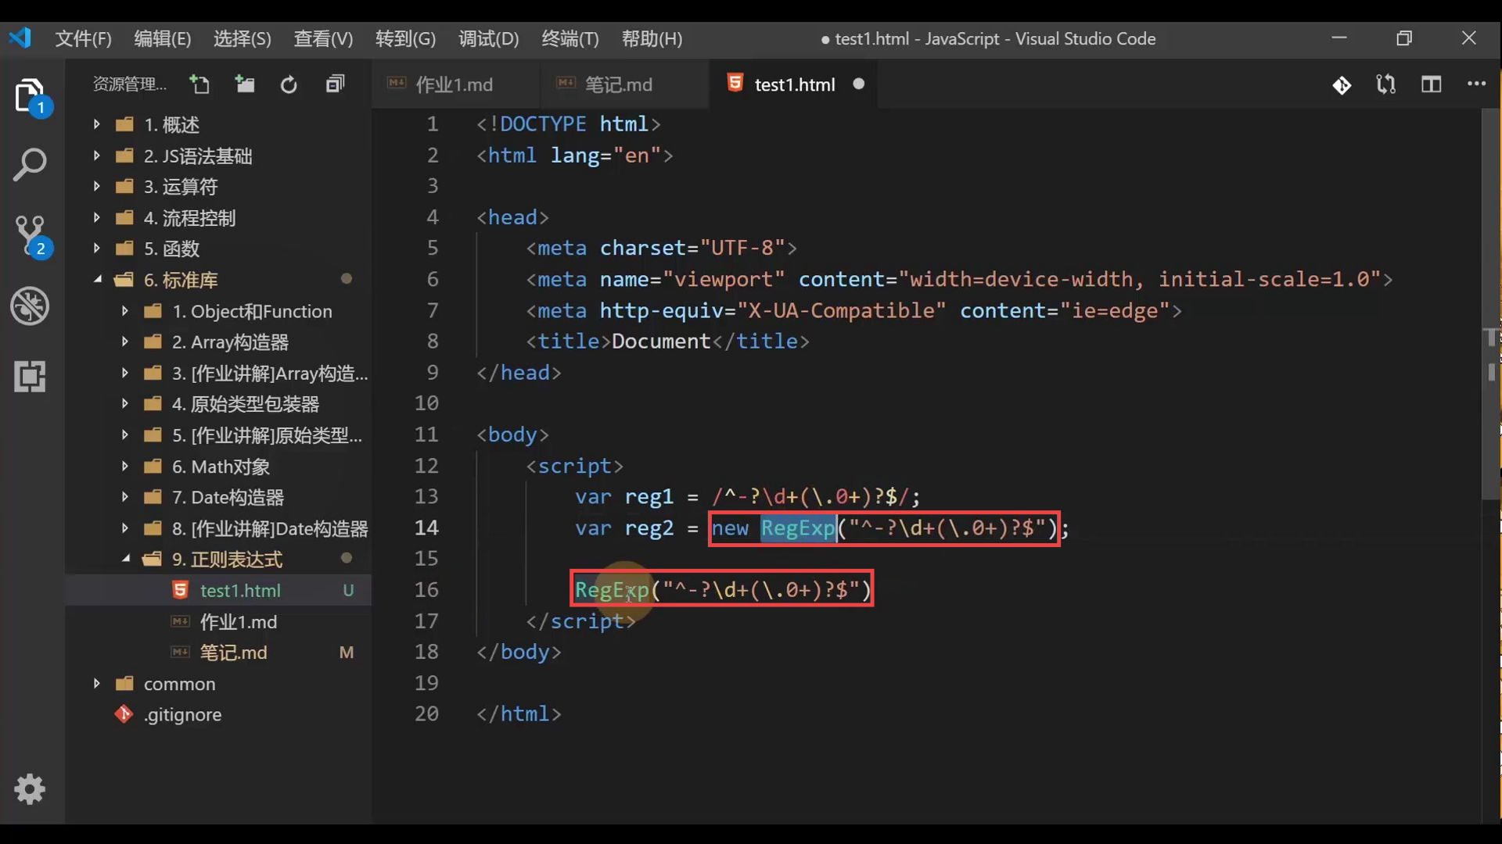

家乐 - 6/29 21:52:50  
使用 new RegExp 创建和直接使用 RegExp 创建，此时这么写是等效的，它们都会创建一个新的正则表达式对象，并且都是在约束一个整数。

[ 4 ] ↓ ↓ ↓ - - - - - - - - - - - - - - - - - - - - - - - - - - - - - - - - - - -

**时间码 00:13:40:15**

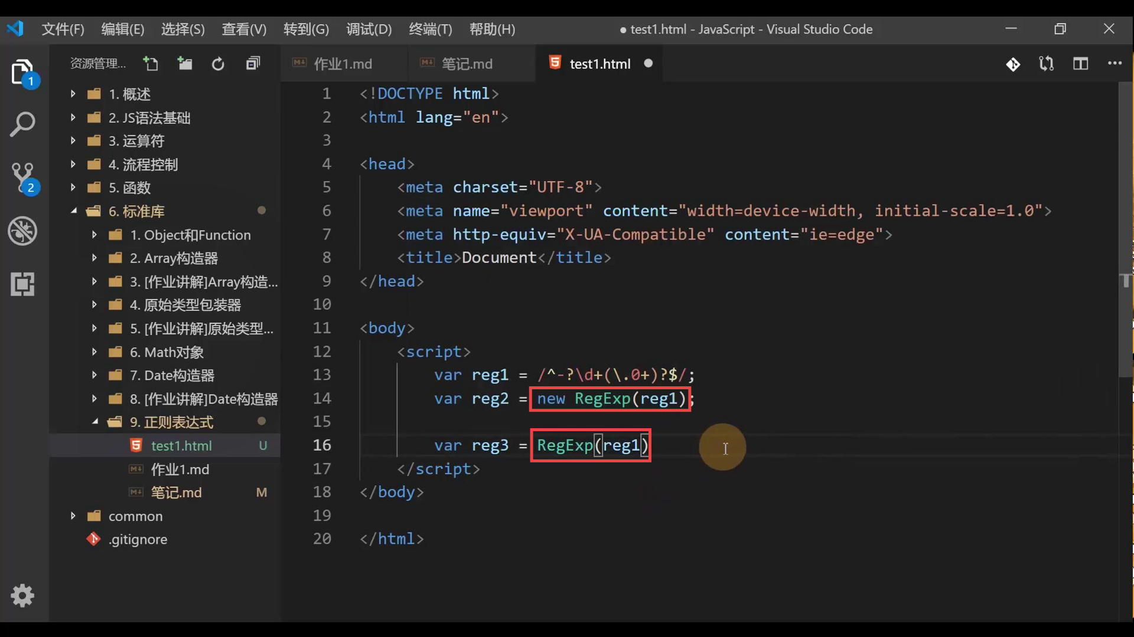

家乐 - 6/29 21:55:08  
如果正则字符串是保存到一个变量中，然后通过变量的方式来传递，那么这两种写法是有差异的。new RegExp 将会创建一个新的正则表达式对象，RegExp 并不会新建正则表达式对象，而是直接将 reg1 正则表达式对象给返回。即：`reg1 !== reg2`，`reg1 === reg3`

[ 5 ] ↓ ↓ ↓ - - - - - - - - - - - - - - - - - - - - - - - - - - - - - - - - - - -

**时间码 00:15:57:16**

家乐 - 6/29 21:57:29  
🤔 对于正则表达式的创建。什么情况下使用方式1 - 直接书写正则表达式字面的方式来创建？什么情况下使用方式2 - new RegExp 的方式来创建？答：如果正则规则是来自于某个变量，比如说，来自于用户输入的规则，那么我们采用方式2，否则多采用方式1。

[ 6 ] ↓ ↓ ↓ - - - - - - - - - - - - - - - - - - - - - - - - - - - - - - - - - - -

**时间码 00:17:11:16**

家乐 - 6/29 21:59:17  
全局搜索，对应的 flag 为 g，global，表示是否开启全局搜索。在没有开启全局搜索的情况下，我们的规则只要找到一处匹配，就不会再去搜索其它的匹配项了，所以此时只匹配到了一处。

[ 7 ] ↓ ↓ ↓ - - - - - - - - - - - - - - - - - - - - - - - - - - - - - - - - - - -

**时间码 00:17:31:05**

家乐 - 6/29 22:00:16  
第一种创建方式，将 flag 写在第二个斜杠后边；第二种创建方式，将 flag 作为第二个参数传入。

[ 8 ] ↓ ↓ ↓ - - - - - - - - - - - - - - - - - - - - - - - - - - - - - - - - - - -

**时间码 00:18:17:18**

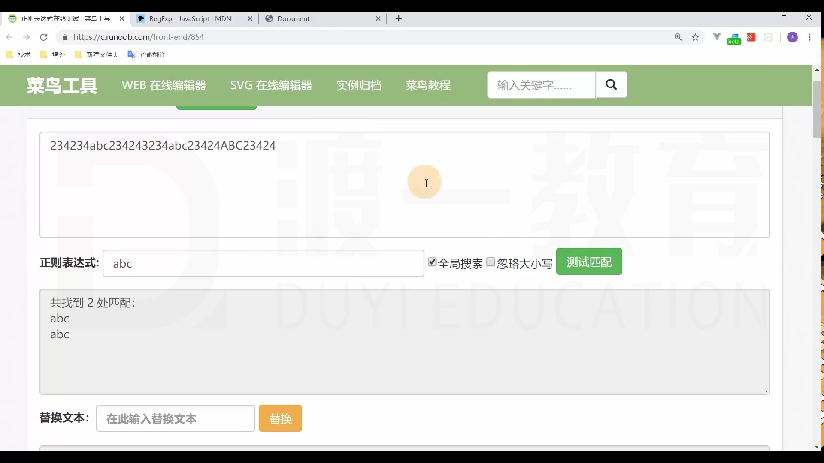

家乐 - 6/29 22:01:49  
忽略大小写，ignoreCase，对应的 flag 为 i，表示是否忽略大小写，默认情况下，是关闭的，也就是它要区分大小写。此时，我们并没有开启忽略大小写，所以只能匹配到两个小写的 abc

[ 9 ] ↓ ↓ ↓ - - - - - - - - - - - - - - - - - - - - - - - - - - - - - - - - - - -

**时间码 00:18:21:09**

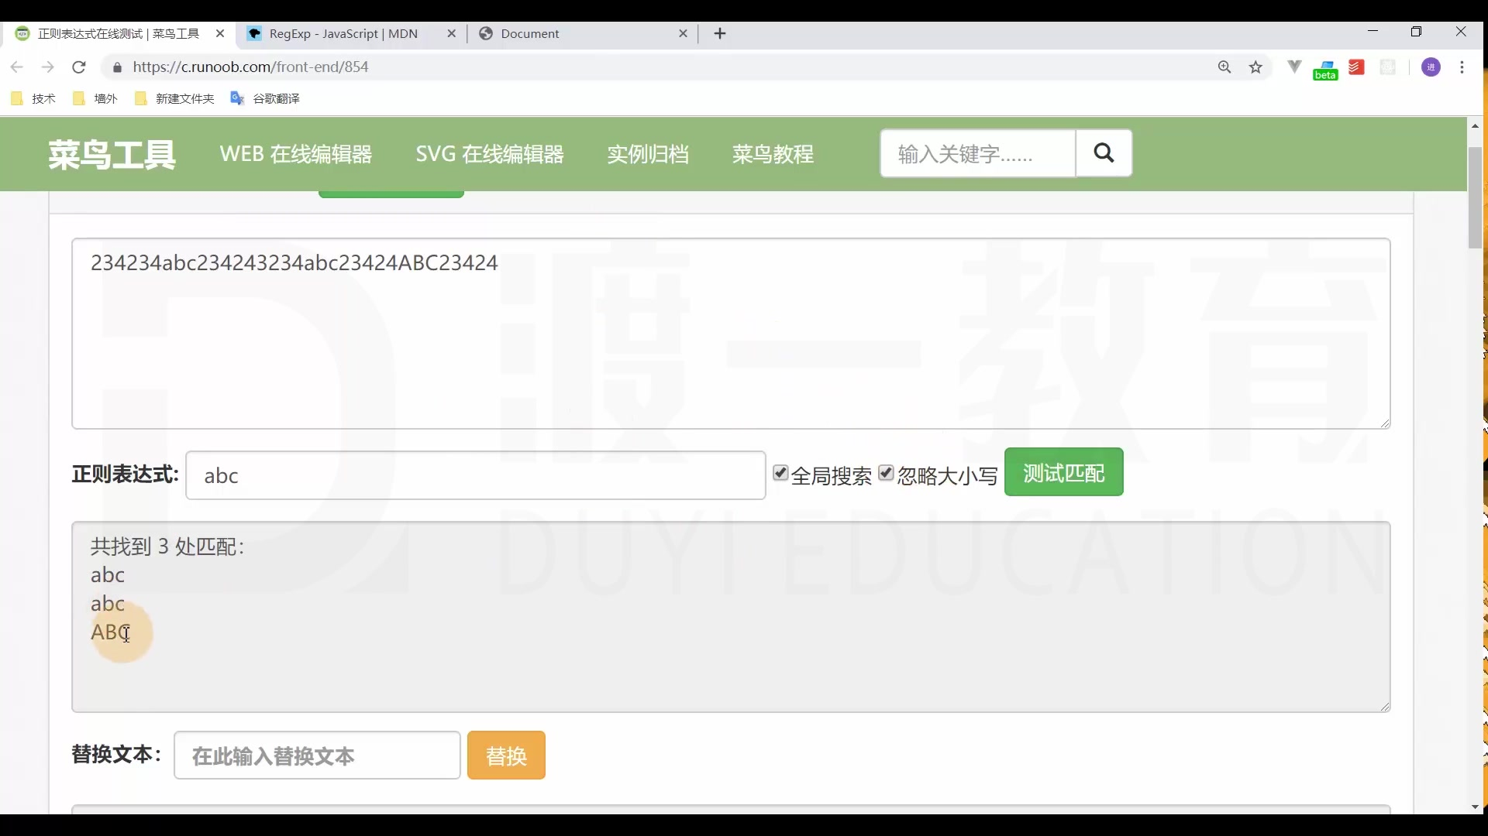

家乐 - 6/29 22:02:24  
如果我们将 i 给加上，那么此时除了匹配两个小写的 abc 还可以匹配到一个大写的 ABC

[ 10 ] ↓ ↓ ↓ - - - - - - - - - - - - - - - - - - - - - - - - - - - - - - - - - - -

**时间码 00:19:48:07**

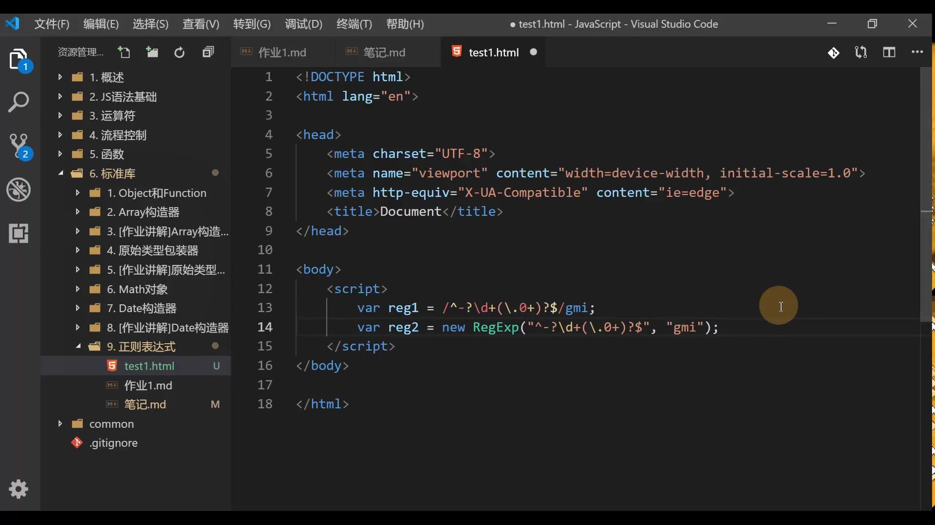

家乐 - 6/29 22:07:57  
是否开启多行匹配，flag 可以使用 m（multiple line，multiline 表示多行的意思），当我们加上这个标志位之后，相当于开启了多行匹配，默认情况下是未开启的。开启之后，每一行都是独立的一行，`^` 开始位置 `$` 结束位置，对于每一行都会重新匹配。

- - - - - - - - - - - - - - - - - - - - - - - - - - - - - - - - - - - - - - - - - - - - -

[在「分秒帧」上查看文件↗](https://app.mediatrack.cn/player/1542083695421165568)